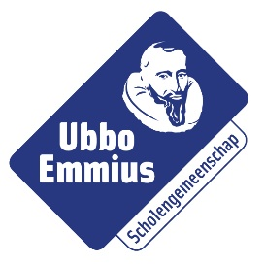
Gezondste van heel
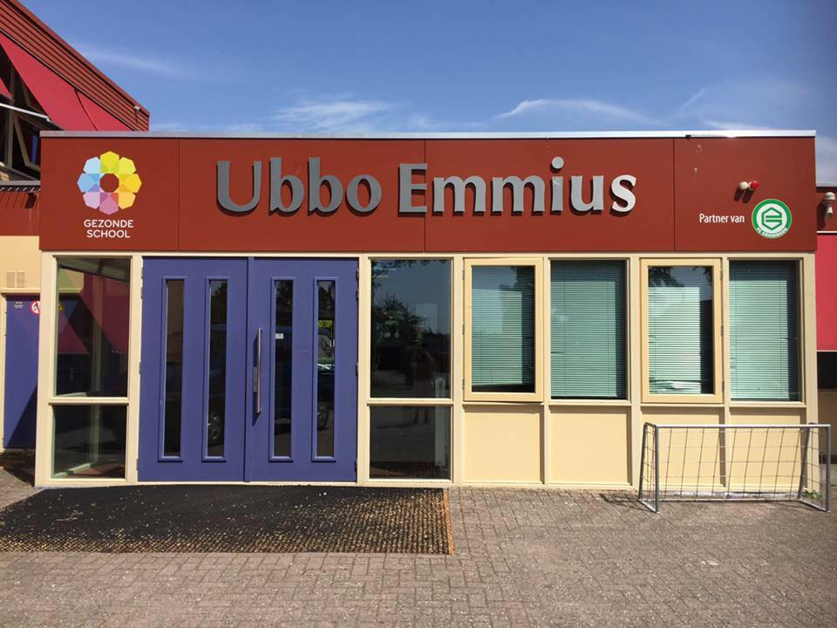
Nederland!
Partnerschool van FC Groningen
Trots op onze vijf themacertificaten van het vignet Gezonde School
Betrokken en inspirerende partner
Wij vinden het belangrijk om betrokken en inspirerend te zijn, zeker op het gebied van gezondheid. Ieder mens presteert beter als hij goed in zijn vel zit, zowel op cognitief, mentaal, fysiek als sociaal emotioneel vlak. Ubbo Emmius Winschoten wil met de Gezonde School een bron van inspiratie zijn, zodat leerlingen, ouders en werknemers kunnen excelleren op ieder vlak.

Waaraan herken je de Gezondste school van Nederland?
Al enkele jaren onderneemt de school allerlei activiteiten om leerlingen bewust te laten worden van een gezonde levensstijl. Zo zijn de leerlingen verantwoordelijk voor de gezonde snacks in de kantine en organiseren leerlingen bewegingsmomenten zoals sportevenementen. Vanuit de zorgvakken helpen leerlingen bijvoorbeeld mee in de ouderenzorg of op basisscholen. De school voert een actief anti-rookbeleid, biedt lessen weerbaarheid en reanimatie aan, heeft een gouden kantine die voldoet aan de eisen van het
voedingscentrum en een breed sportaanbod. En niet onbelangrijk: het is een teamprestatie. Wat geldt voor de leerlingen, geldt ook voor het personeel

Gezondheidsweek.

Eens per jaar wordt er een gezondheidsweek georganiseerd voor de leerlingen en is voor aanvang van iedere ouderavond een voorlichting voor ouders. Hier wordt volop aandacht aan alle thema’s besteed. Hier ier de diverse partners van de Gezonde School bij betrokken.
Op alle thema’s wordt een actief en strak beleid gevoerd, die jaarlijks wordt bijgesteld
. Certificaten
Alle activiteiten vallen nu op hun plek binnen de vijf thema- certificaten: B

Alle activiteiten vallen nu op hun plek binnen de vijf themacertificaten:
- Voeding
- Sport en bewegen
- Roken, Alcohol- & drugspreventie
- Relaties & Seksualiteit
- Welbevinden & Sociale Veiligheid

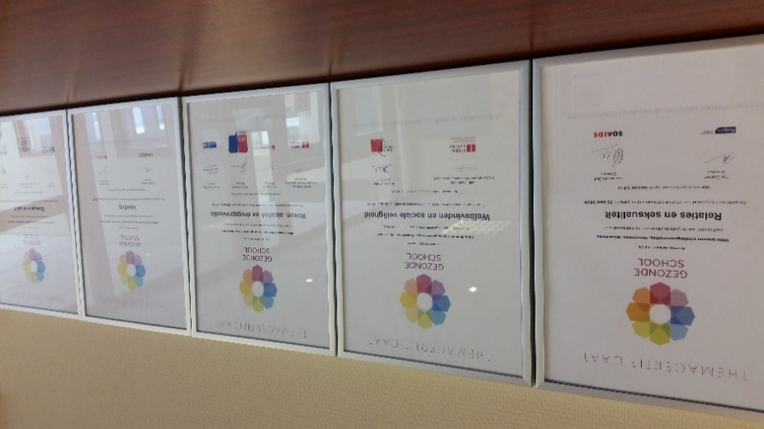

Certificaat
Voeding

Gezond eten is
vanzelfsprekend

Onze school is een omgeving waar gezond eten vanzelfsprekend moet zijn, omdat dit bijdraagt aan de ontwikkeling van de leerlingen. We kiezen voor een positieve aanpak, waardoor niemand zich buitengesloten of veroordeeld hoeft te voelen. Een gezonde levensstijl en gezonde voeding niet uitzonderlijk is.

De schijf van vijf

Tijdens de lessen Natuur&Gezondheid, Zorg&Welzijn, Sport&Dienstverlening, Theater&Dienstverlening en Biologielessen wordt veel aandacht besteed aan lessen over goede voeding en de schijf van vijf.
In klas 1 en 2 wordt gewerkt met het lesprogramma Doit. Hier wordt aandacht besteed aan alle onderwerpen die binnen de Gezonde School van belang zijn.
Wij stimuleren het drinken van water dat vanuit een verse watertappunt beschikbaar is in
de kantine. Op school leren de leerlingen over gezond gedrag en tijdens eetmomenten kunnen zij dit in de praktijk brengen.

Gouden schaal voor de kantine

Onze kantine heeft een ‘Gouden schaal’ behaald en voldoet hiermee aan de richtlijnen van ‘Gezonde Kantines’ van het voedingscentrum. Dit betekent dat we het belangrijk vinden dat de betere keuze producten het meest opvallen en zichtbaar de meeste ruimte in beslag nemen.
Op school wordt door het personeel de gezonde keuze gestimuleerd, we hebben oog voor duurzaamheid en geven het goede voorbeeld. We streven naar een gezond aanbod tijdens vergaderingen op onze school
Certificaat
Sport en Bewegen

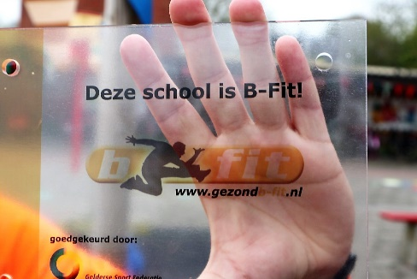
Een sportieve school
Wij zijn een sportieve school die leerlingen stimuleert om meer te bewegen en hen laat zien dat dit vooral leuk en gezond is. Voor leerlingen uit alle leerjaren en niveaus is een programma omtrent bewegen en sport. Enkele voorbeelden zijn de jaarlijkse sportdagen, de opleiding Sport & Dienstverlening en de kennismaking met verschillende sporten die meerdere keren per jaar worden georganiseerd.
Iedereen voelt zich uitgedaagd
Sport en beweging worden op een laagdrempelige wijze gepresenteerd, zodat iedereen zich uitgedaagd en welkom voelt. Het gaat niet om winst of verlies binnen het spel, maar om de winst van meedoen en plezier. Tijdens de pauze wordt regelmatig zelfstandig door leerlingen gesport in de gymzaal. Dit gebeurt op eigen initiatief van de leerlingen waarbij de docenten ondersteunen en mogelijkheden creëren. Tevens maken wij gebruik van diverse sportaccommodaties op fietsafstand van de school.

B-fit
Het B-fit programma probeert leerlingen er van bewust te maken dat het niet alleen goed is om te bewegen, maar vooral ook erg leuk is om deel te nemen aan diverse sportactiviteiten buiten de school. Het programma geeft tevens informatie over voeding. Aan het begin van het cursusjaar wordt een fit-test afgenomen en deze zal regelmatig herhaald worden.

Certificaat
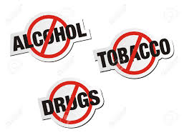
Roken-, Alcohol en Drugs

Anti-rookbeleid
Wij zijn van mening dat op een plek waar jongeren zich bevinden, roken, alcohol en drugs niet thuishoren. Tijdens ouderavonden of andere activiteiten binnen de school waar ouders, leerlingen en personeel bij betrokken zijn, mag daarom niet worden gerookt op het schoolplein en in directe schoolomgeving. Voor leerlingen en medewerkers geldt dat ook op buitenschoolse activiteiten niet gerookt mag worden.
Alcohol en drugs worden ontmoedigd
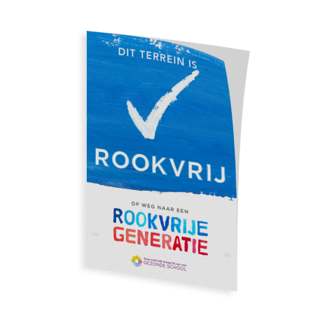
Het gebruik van alcohol en drugs is niet toegestaan binnen de school, bij buitenschoolse activiteiten of op door de school georganiseerde festiviteiten. Daarnaast geldt eens te meer dat school, ouders en relevante organisaties een gemeenschappelijke verantwoordelijkheid hebben in het ontmoedigen van het gebruik van genotsmiddelen.

Informeren en signaleren
De school vindt dat zij een verantwoordelijkheid heeft met betrekking tot het welzijn van de leerlingen en de medewerkers. Er gelden verschillende regels ten aanzien van roken, alcohol en drugs. Deze regels worden streng gehandhaafd. Door het VNN/HALT wordt jaarlijks een voorlichting gehouden over roken-, alcohol- en drugsgebruik. Voor alle leerjaren is er goede educatie en voorlichting. Tevens zijn alle mentoren geschoold op het signaleren van alcohol en drugs.
Certificaat
Relaties en Seksualiteit

Wat als er sprake is van méér dan een vriendschap?
Wij vinden het belangrijk dat leerlingen op een gezonde manier met elkaar omgaan, ook als er sprake is van méér dan vriendschap. De leerlingen bij ons op school zitten in een leeftijd dat ze in de pubertijd komen. In deze fase van je leven verandert er veel, zowel lichamelijk als psychisch. Denk aan het maken van nieuwe vrienden, de eerste keer verliefd worden, voor jezelf opkomen, grenzen stellen en het ontwikkelen van je eigen identiteit. Wij vinden het belangrijk dat alle leerlingen zich prettig en veilig voelen op school en ieder kind de ruimte krijgt om deze fase op zijn of haar eigen manier te doorlopen. We onderschrijven dat relationele en seksuele

vorming de basis vormt van een gezonde seksueleontwikkeling, dat het bijdraagt aan een positief zelfbeeld en aan weerbaarheid. Er wordt goede educatie en voorlichting gegeven op het gebied van seksuele vorming.
Goede educatie
Er wordt binnen dit certificaat in de onderbouw als aanvulling naast de reguliere biologie lessen gewerkt met Breingeheimen, Lang leve de liefde en als aanvulling Love Buzz. Deze leerlijn binnen de biologie lessen loopt door in de bovenbouw. Naast de lessen vinden we voorlichting ook erg belangrijk. Dit wordt verzorgt door Sense en Siriz.

Certificaat
Welbevinden en Sociale Veiligheid
Niet alleen gezond, maar ook veilig
Naast de lessen in mediawijsheid en pesten, doen we nog méér om een gezonde en veilige schoolomgeving te creëren. Dit houdt in dat er toezicht is (surveillance, camera’s op het plein en voldoende verlichting buiten). Daarnaast hebben we een Convenant Veilige School afgesloten met de politie waarin afspraken staan over veiligheid en criminaliteitsbestrijding in en om de school. Tevens zijn wij een taalbewuste school en is in het najaar altijd een verkeersmarkt voor alle leerjaren.
Monitoren met een preventief karakter
Jaarlijks wordt er door middel van Jij en je Gezondheid in klas 3 een digitale gezondheidscheck afgenomen. Deze wordt volledig geregisseerd door de GGD/JGD. Bij problematiek zal de leerlingen direct worden doorverwezen naar een deskundige. De school ontvangt na afname een volledig anoniem overzicht. Dit is van belang om zo te kunnen monitoren hoe het met de gezondheid van onze leerlingen is gesteld. Dit heeft een preventief karakter. Daarnaast wordt er door alle leerlingen en personeelsleden een tevredenheidsonderzoek ingevuld dat een zeer goede graadmeter is voor wat betreft het welbevinden van onze leerlingen en personeelsleden.
Weerbaarheidstraining in de brugklas
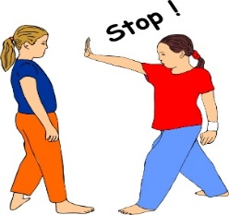
Alle leerlingen van de eerste klas volgen in het begin van het cursusjaar een weerbaarheidstraining. De lessenreeks heet “Omgaan met geweld en agressie” en omvat zes thema’s. Zo proberen we het zelfvertrouwen van de leerlingen te vergroten door ze fysiek en mentaal sterk te laten staan, hun grenzen te ervaren en te experimenteren met lichaamstaal.

Betere school- prestaties, minder schooluitval en een gezondere leefstijl!

Criteria voor een certificaat
Wanneer de school voldoet aan de vier pijlers van een thema (omgeving, beleid, educatie, signalering), dan beoordelen de betreffende gezondheids-organisaties de prestatie. Bij een positieve beoordeling kent de GGD GHOR Nederland het certificaat toe. Dit certificaat is vervolgens drie jaar geldig. De voorwaarde is echter wel dat de school blijft werken aan gezondheids-bevordering en dat ze bezocht kan worden door een beoordelaar voor een audit.

Certificaten | Partners (gezondheidsorganisaties)
Voeding | Voedingscentrum, Hartstichting
Sport en Bewegen | KVLO, NOC*NSF, NISB, Kenniscentrum bewegen
Roken-, Alcohol en drugs | Hartstichting, Longfonds, KWF Kankerbestrijding, Trimbos Instituut
Relaties en seksualiteit | School en veiligheid, Trimbos Instituut, Veiligheid NL
Welbevinden en Sociale Veiligheid | Rutgerstichting, SOAIDS

Lees voor meer informatie op www.ubboemmius.nl en www.Gezondeschool.nl

ste school van Nederland?
Certi

